L1_4.2 Übungsaufgaben zur if-Anweisung

Aufgabe 1
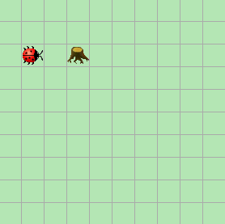
Ausgangssituation: Siehe nebenstehende Abbildung.
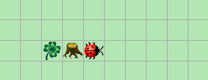
Der Käfer kara soll einen Schritt vorwärts gehen und prüfen, ob er vor einem Baum steht. Ist dies der Fall, soll er ein Blatt ablegen, den Baum links umgehen und in die gleiche Richtung schauen wie in der Startposition. Ist dies nicht der Fall, soll er nichts tun.

Verwenden Sie aus dem Ordner Aufgaben/Vorlagen die Welt L1_4_2_Aufgabe1_Vorlage.world als Vorlage.

Erstellen Sie ein Struktogramm zur Lösung des beschriebenen Problems und kodieren Sie die Lösung.
Testen Sie Ihr Ergebnis, indem Sie den Standort von kara variieren.
Speichern Sie Ihre Ergebnisse im Ordner meineErgebnisse unter den Namen
L1_4_2_A1_Alternative.stg (Struktogramm)
L1_4_2_A1_Alternative.world und L1_4_2_A1_Alternative.py (Programm).

Aufgabe 2
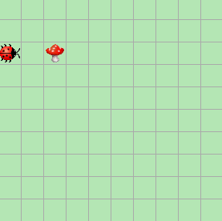
Ausgangssituation: Siehe nebenstehende Abbildung.
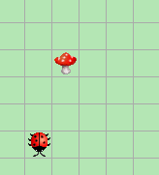
Der Käfer kara hat Angst vor Pilzen (Mushroom). Nachdem er einen Schritt vorwärts gemacht hat, soll er prüfen, ob vor ihm ein Pilz steht. Ist dies der Fall, soll
Er sich nach rechts drehen und drei Schritte vorwärts gehen. Ist dies nicht der Fall, soll er nur einen Schritt vorwärts gehen.

Verwenden Sie aus dem Ordner Aufgaben/Vorlagen die Welt L1_4_2_Aufgabe2_Vorlage.world als Vorlage.
Erstellen Sie ein Struktogramm zur Lösung des beschriebenen Problems und kodieren Sie die Lösung.
Testen Sie Ihr Ergebnis, indem Sie den Standort von kara variieren.
Speichern Sie Ihre Ergebnisse im Ordner meineErgebnisse unter den Namen
L1_4_2_A2_Alternative.stg (Struktogramm)
L1_4_2_A2_Alternative.world und L1_4_2_A2_Alternative.py (Programm).

Aufgabe 3
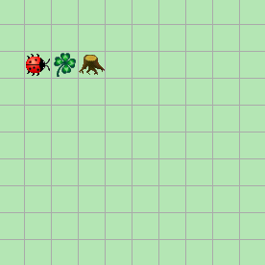
Ausgangssituation: Siehe nebenstehende Abbildung.
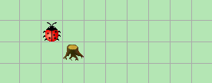
Nachdem der Käfer kara einen Schritt vorwärts gegangen ist, soll er prüfen, ob sich vor ihm ein Baum befindet und ob er auf einem Blatt steht. Ist beides der Fall, soll er das Blatt aufheben, nach links drehen und einen Schritt vorwärts gehen.
Ist mindestens eine der beiden Bedingungen nicht erfüllt, soll er sich nach rechts drehen und einen Schritt vorwärts gehen.

Verwenden Sie aus dem Ordner Aufgaben/Vorlagen die Welt L1_4_2_Aufgabe3_Vorlage.world als Vorlage.
Erstellen Sie ein Struktogramm zur Lösung des beschriebenen Problems und kodieren Sie die Lösung.
Testen Sie Ihr Ergebnis, indem Sie die Standorte der Akteure (Käfer, Baum) variieren.
Speichern Sie Ihre Ergebnisse im Ordner meineErgebnisse unter den Namen
L1_4_2_A3_Alternative.stg (Struktogramm)
L1_4_2_A3_Alternative.world und L1_4_2_A3_Alternative.py (Programm).

Aufgabe 4
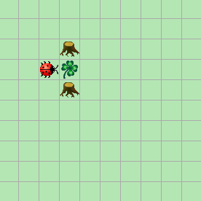
Ausgangssituation: Siehe nebenstehende Abbildung
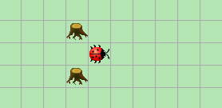
Nachdem der Käfer kara einen Schritt vorwärts gegangen ist, soll er prüfen, ob links und rechts von ihm ein Baum steht. Ist dies der Fall, soll er prüfen, ob er auf einem Blatt steht. Wenn dies der Fall ist, soll er das Blatt aufheben und einen Schritt vorwärts gehen. Wenn er nicht auf einem Blatt steht, soll er ein Blatt ablegen und einen Schritt
vorwärts gehen. Befinden sich neben dem Käfer kara keine zwei Bäume, soll er drei Schritte vorwärts gehen.

Verwenden Sie aus dem Ordner Aufgaben/Vorlagen die Welt L1_4_2_Aufgabe4_Vorlage.world als Vorlage.
Erstellen Sie ein Struktogramm zur Lösung des beschriebenen Problems und kodieren Sie die Lösung.
Testen Sie Ihr Ergebnis, indem Sie die Standorte der Akteure (Käfer, Baum, Blatt) variieren.
Speichern Sie Ihre Ergebnisse im Ordner meineErgebnisse unter den Namen
L1_4_2_A4_Alternative.stg (Struktogramm)
L1_4_2_A4_Alternative.world und L1_4_2_A4_Alternative.py (Programm).
Aufgabe 5
Für ein Programm der Kara-Welt wurde folgendes Struktogramm entwickelt:
Analysieren Sie das Struktogramm und erläutern Sie die zwei logischen Fehler.

